ФОТООТЧЕТ
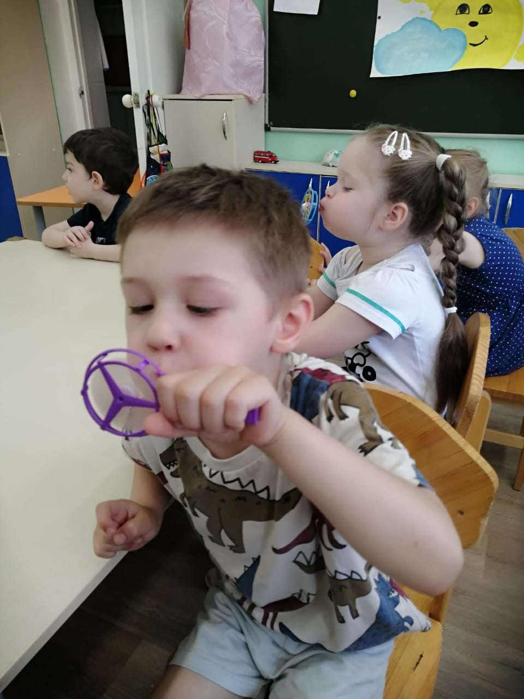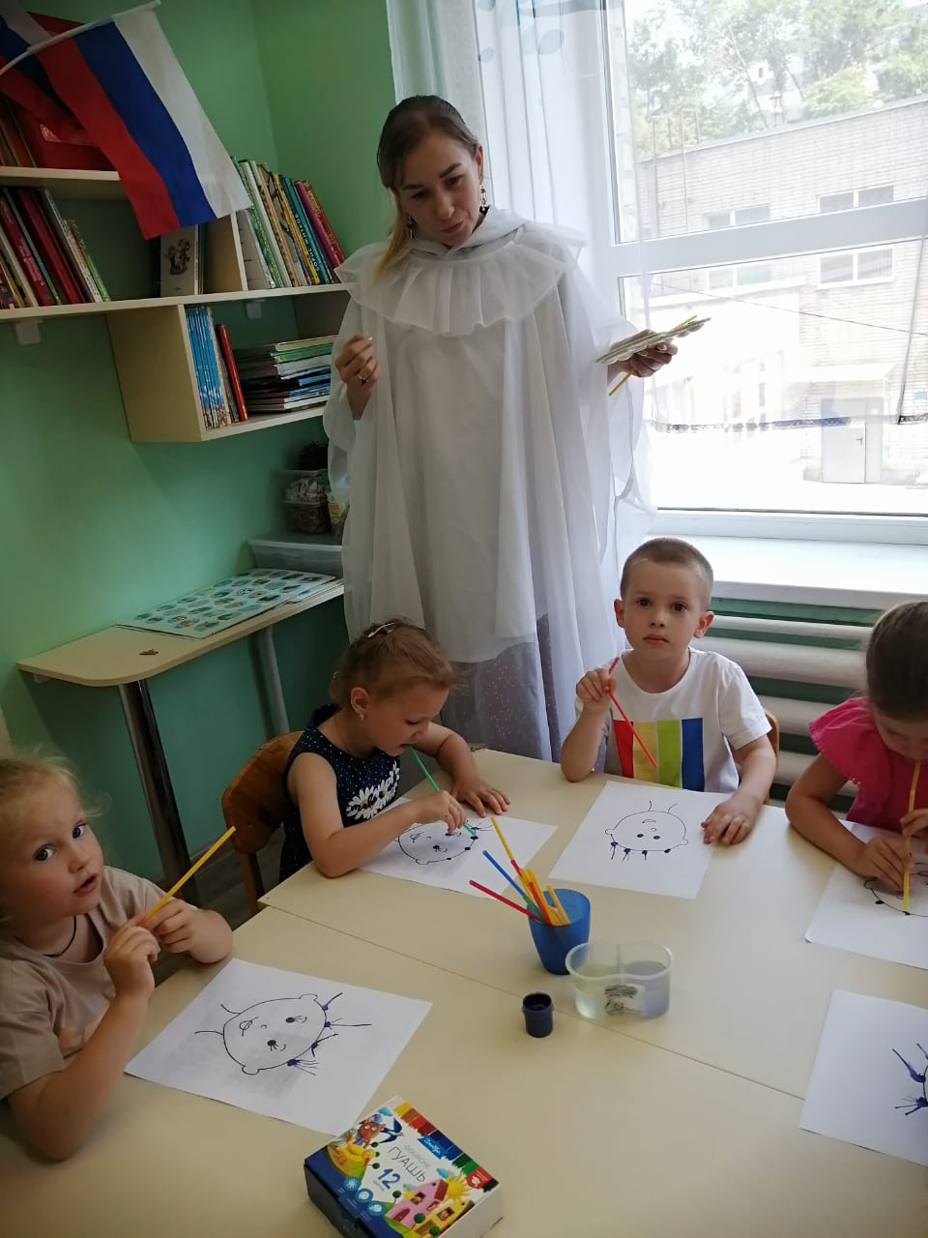
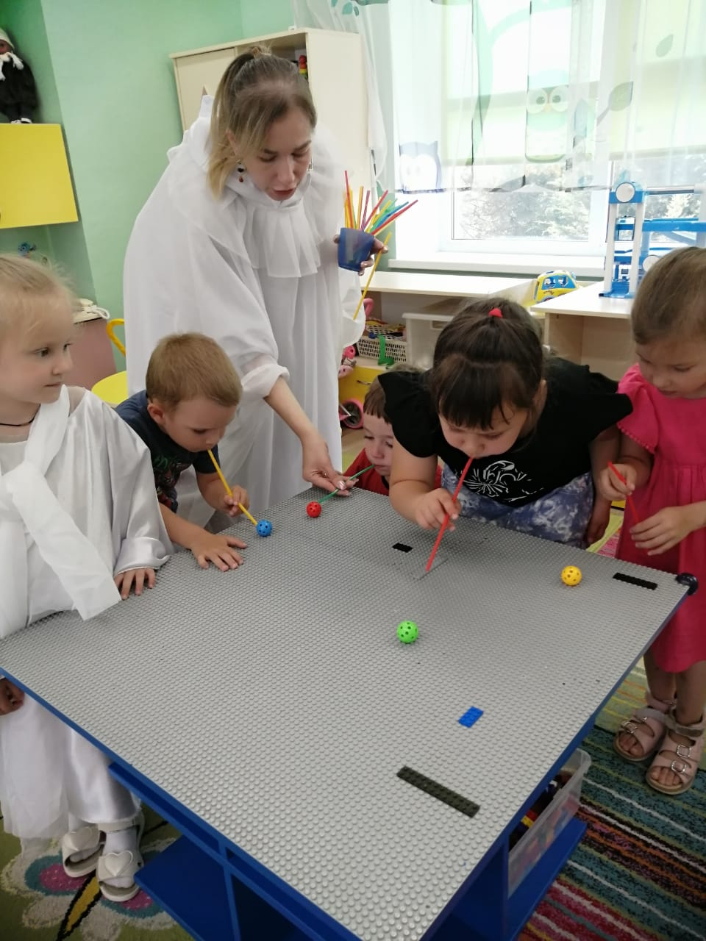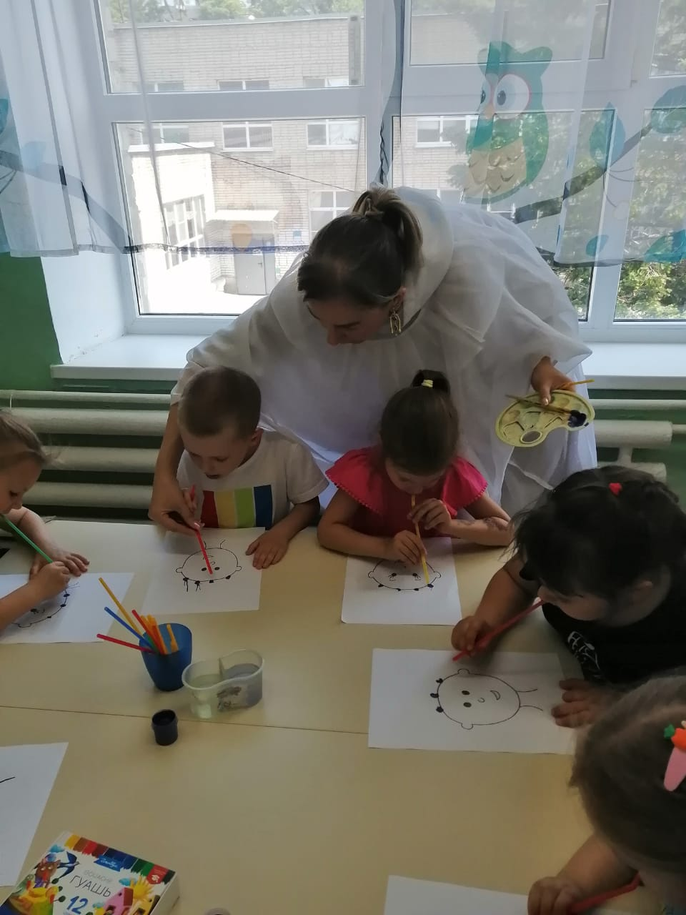

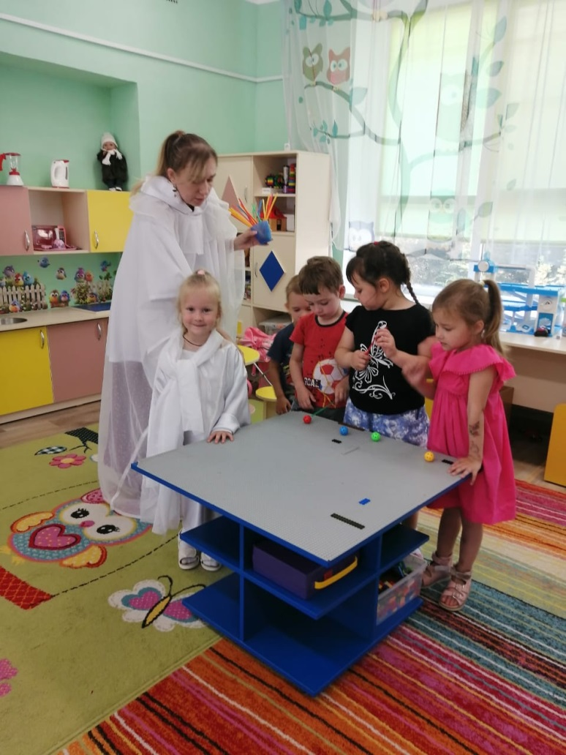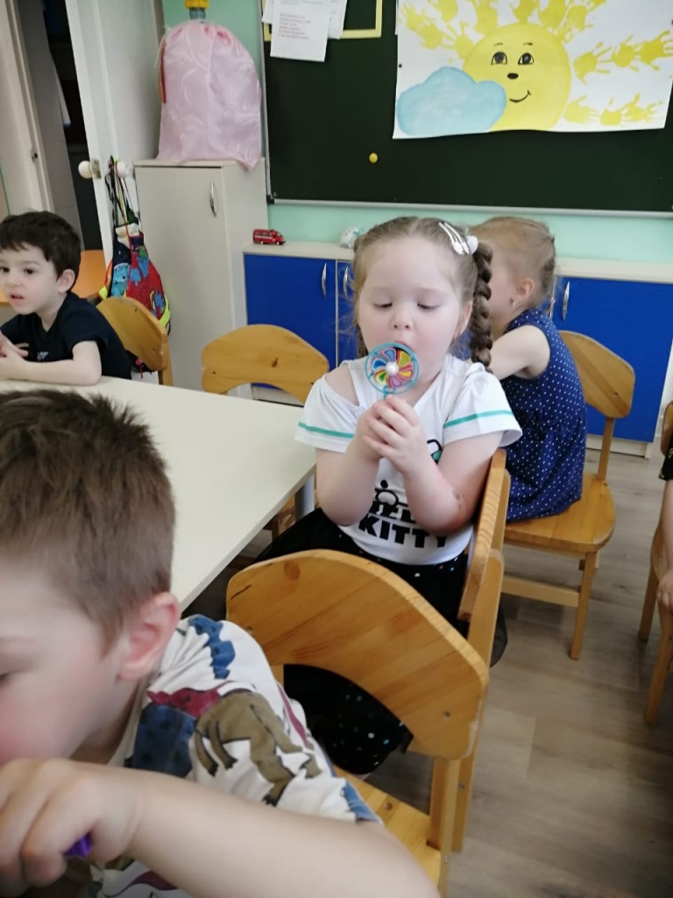
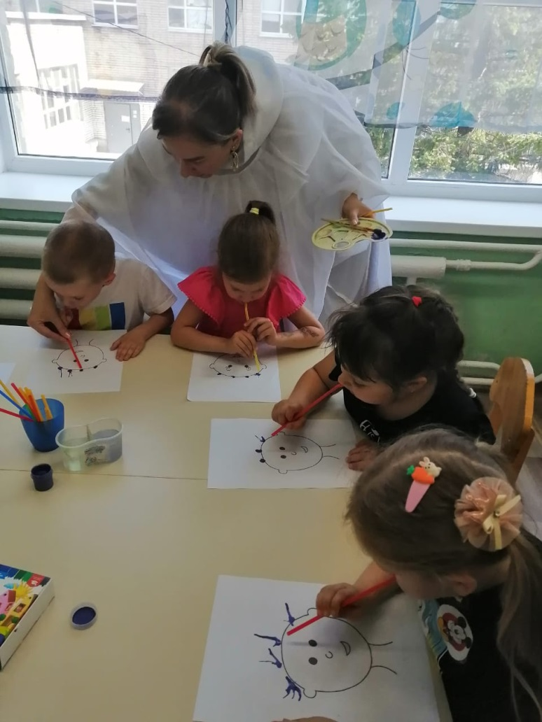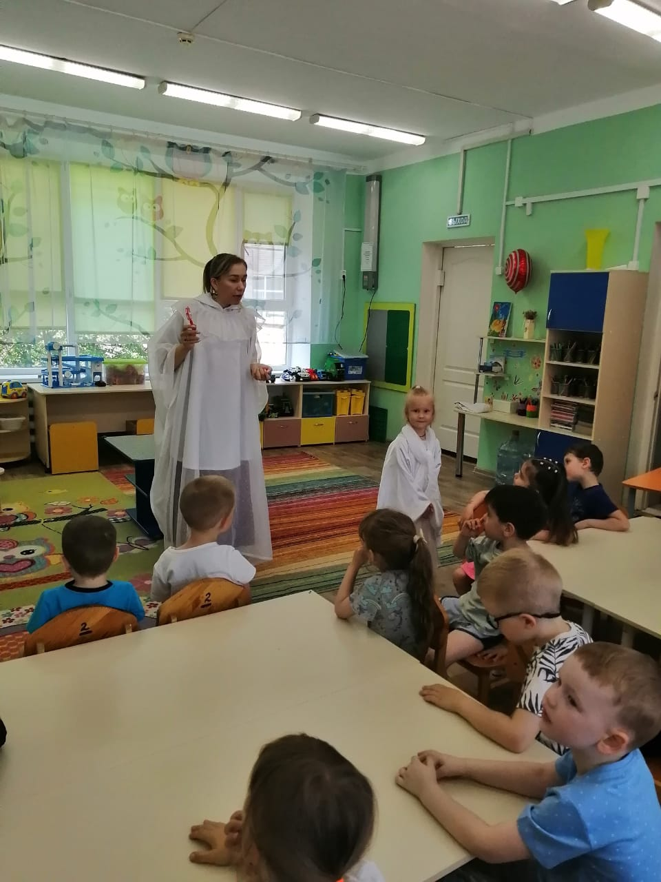

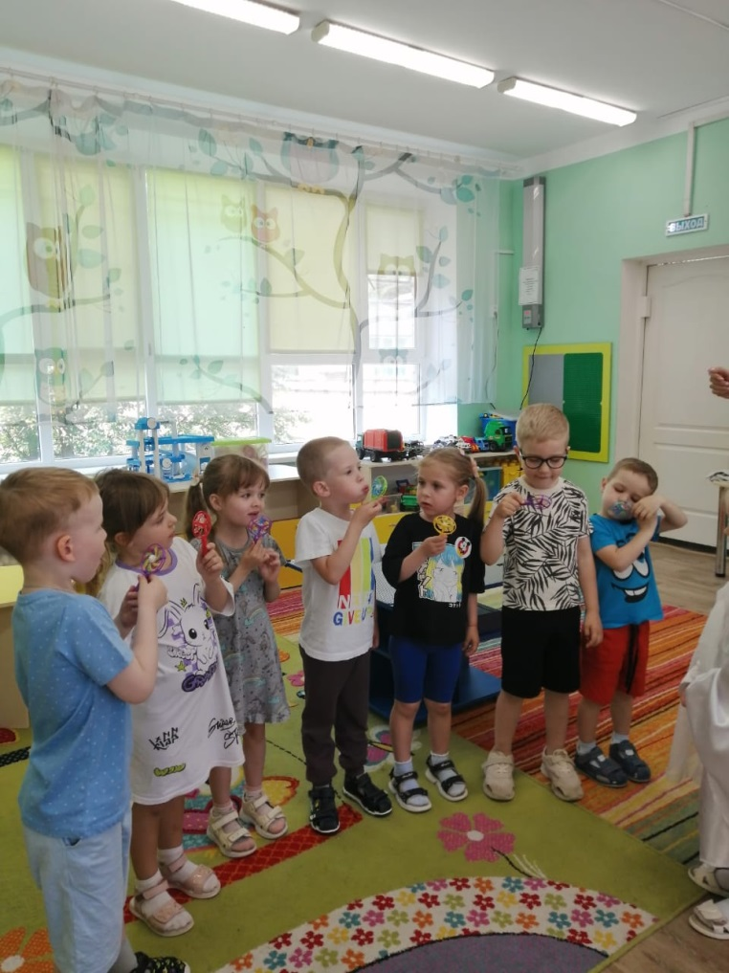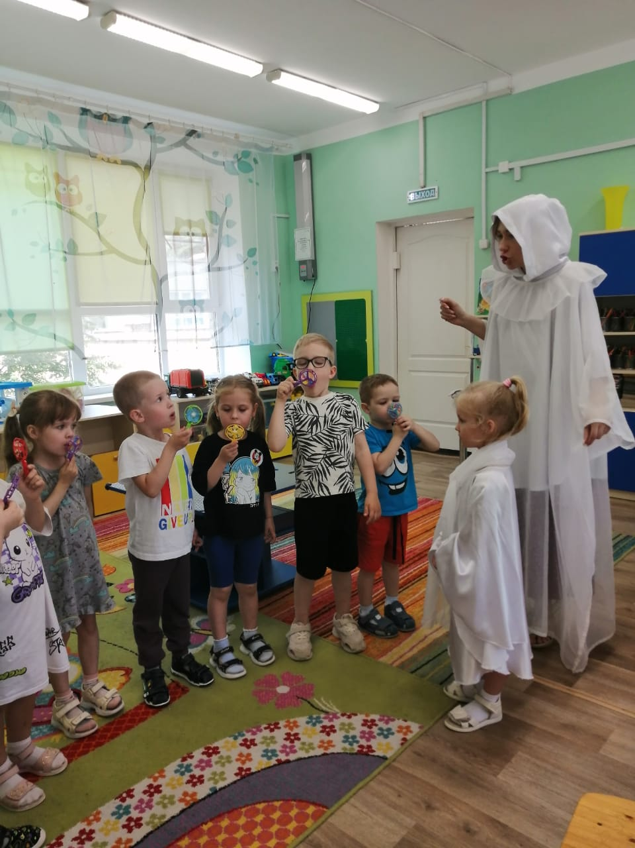
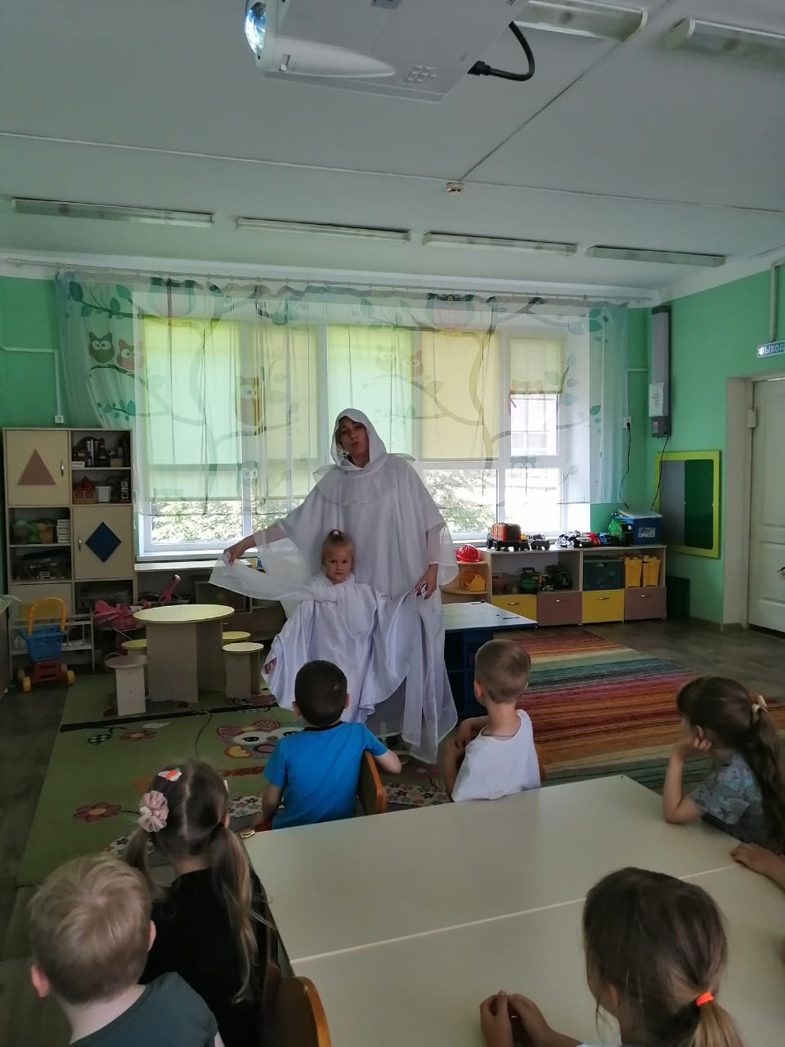

НОД в нетрадиционной форме для детей средней группы №5
«День ветра и воздуха»
Подготовила и провела: педагог-психолог Васильева Л.В.

Дата проведения: 04.06.2025 г.

Цель: - обобщить представления детей о явлениях природы.
- систематизировать знания о значении воздуха для жизни, использовании свойств воздуха человеком.

Задачи:
Образовательные:
- дать представление о том, что такое ветер и воздух, значение ветра для человека и природы.
Развивающие:
- развивать умение устанавливать связи между явлениями природы и делать выводы;
- формировать основы экологического сознания;
- расширить представление о загрязнении воздуха, закрепить понимание необходимости его охраны.
Воспитательные:
- воспитание любознательности, интереса к изучению природы.

Осваиваемые образовательные области: познавательное, физическое и художественно-эстетическое развитие.

Предварительная работа.
Беседа: «Что такое ветер и воздух». Рассматривание картин о временах года, о природных явлениях.

Действующие лица: (взрослый) Ветер, воспитанник 5 группы Ветерок.
Ход мероприятия:
- Загадки о природных явлениях (воздух, ветер).
Цель: замотивировать детей, развивать познавательные навыки.
- Опыт с воздушно-ветровой игрушкой.
Цель: учить дуть сильно и слабо; наблюдать и сопоставлять с силой ветра.
- Воздушный футбол.
Цель: учить дуть в определенном направлении и с определенной силой; развитие пространственных представлений.
- Рисование творческое методом раздувания краски.
Цель: развитие творческой активности и потенциала ребенка; учить дуть сильно и в заданном направлении.
- Выводы, рефлексия: какая игра больше понравилась? Было легко или сложно? Насколько силен ветер?

